Советы врача-гигиениста
По подбору школьной обуви:
Какой только обуви не увидишь на ногах у школьников младших классов: туфли, кроссовки, кеды, сандалии, босоножки… Представлены всевозможные варианты разных цветов и материалов. Но опытному взгляду заметно сразу, чьи родители подошли к вопросу выбора тщательно и со всей ответственностью, а кто положил в пакет для «сменки» первую попавшуюся на глаза пару. Если на ногах у школьника чешки или шлепки, то мама, скорее всего, просто не понимает, какой опасности подвергает своего ребенка, создавая условия для неправильного формирования стопы.
Помните, обувь необходимо подбирать строго по размеру и назначению: в то время как одна пара обуви в конкретной ситуации благотворно влияет на состояние здоровья ребенка, другая ему попросту вредит.
Проблема правильного выбора подходящей обуви для школьника является особенно актуальной в связи с тем, что ребенок проводит в ней практически целый день. Обувь влияет на формирование стопы и осанки, от нее зависит самочувствие и настроение ребенка. Неправильно подобранная, может стать причиной плоскостопия и способствовать развитию других заболеваний.
Плоскостопие связано, как правило, с нарушением рессорной функции стопы, снижающей силу толчков и удары при ходьбе, беге и прыжках. Дети начинают жаловаться на быструю утомляемость, головную боль, боль в голени и стопе. Со временем происходят и более серьезные нарушения здоровья.
К счастью, плоскостопие поддается лечению, если на него вовремя обратить внимание. Но болезнь легче предупредить, чем лечить. Поэтому к выбору сменной обуви для школы подходите ответственно. Не забывайте, что большую часть времени в школе ребенок носит только ее.
Какая же обувь не подходит в качестве сменной для школы?
- со слишком мягкой подошвой: чешки, кеды. Она предназначена для спортивного зала и не амортизирует ногу при ходьбе;
- любая обувь без задника (тапки, сланцы), поскольку плохо держится на ноге и при быстром движении может слететь и привести к падению и травмам;
- спортивная обувь (кроссовки). Подходят только для уроков физкультуры и не относятся к деловому стилю одежды;
- слишком открытая обувь (босоножки, сандалии). В них нога не защищена и подвержена внешним воздействиям.
Так что и для мальчиков, и для девочек в качестве сменной школьной обуви лучше выбирать классические туфли. Тем более что врачи-ортопеды тоже голосуют за них.
Итак, какой же должна быть сменная школьная обувь?
1. Легкой. В тяжелой ноги будут быстрее уставать.
2. Удобной и соответствующей размеру. В носочной части обуви должен быть припуск 5–7 мм, учитывающий увеличение стопы за счет роста.
3. Выполненной из натуральных материалов, хотя бы с подкладочной стороны. Если нет возможности купить обувь полностью из натуральной кожи, выбирайте комбинированные модели с искусственным верхом, но настоящей кожей внутри!
4. «Дышащей», но при этом не очень открытой (желательна небольшая перфорация либо ажурный верх).
5. Эластичной, не стесняющей движений. Обувь не должна быть зауженной в носочной части (это может привести к деформации большого пальца), но и не должна быть очень свободной, так как могут появиться потертости, мозоли.
6. Подошва должна быть гибкой.
7. Обувь должна иметь жесткий задник и хотя бы частично закрытый носок – это поможет избежать деформации стопы.
8. Наличие каблучка необходимо, но не более 2 см.
9. Ну и, конечно, школьная сменная обувь должна быть эстетичной, гармонично сочетающейся со школьной формой.
Что касается застежек, то наиболее надежными будут молния либо шнурки, однако для школьников младших классов выбирайте «липучки» либо резинки, это привычнее и удобнее для малышей.
Решение об использовании ортопедических стелек принимает исключительно врач! Стельки должны быть индивидуальными и соответствовать рельефу подошвенной части стопы ребенка.
Дорогие родители, если вы собрались в обувной магазин, делайте это во второй половине дня! К вечеру стопа удлиняется, нога становится немного шире под влиянием пройденных с утра шагов.
Примерять пару нужно в носках либо колготках той плотности, с которыми обувь будет носиться.
Итак, подведем итог. Правильный выбор сменной школьной обуви - это пара туфель из натуральной кожи с декоративной перфорацией либо из текстиля с сетчатыми вставками, супинатором и гибкой подошвой толщиной не менее 0,5 см, легкая, с округлыми закрытыми носами.
Врач-гигиенист отдела общественного здоровья Е.И. Азарова

Питание для гениев
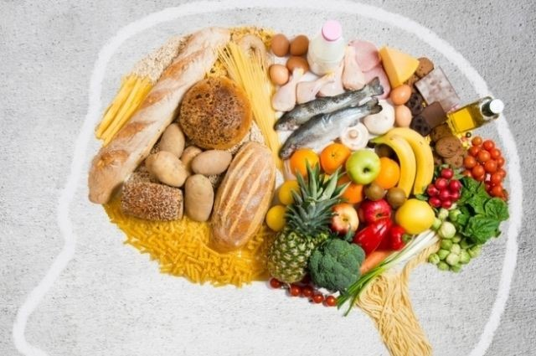
Хотите вырастить гения или, по крайней мере, развить способности мозга своего ребенка?
Питательные вещества, содержащиеся в пище, являются отличным топливом для нашего мозга. А некоторые продукты способны творить настоящие чудеса. Очень важно, чтобы пища детей содержала все необходимые для работы мозга элементы.
Мозг первым ощущает влияние неправильного питания – и нехватка определенных питательных веществ может вызвать изменения в работе наших извилин. Ведь дефицит любого из веществ приводит к утомляемости и, как следствие, к плохой работе памяти и понижению познавательных способностей.
Не существует какого-то одного экзотического фрукта или продукта, который мгновенно или в течение одного дня делает память феноменальной. Продукты должны быть разнообразными, с их помощью увеличивается количество полезных компонентов, необходимых для разного вида работы мозга, что поможет улучшить остроту реакции, работоспособность, ускорить обработку всей поступающей информации.
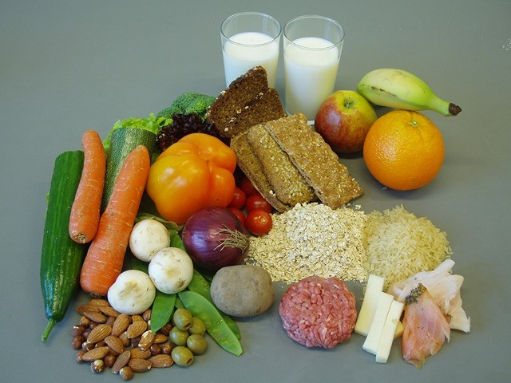
Питание ребенка должно быть регулярным и, что очень важно, разнообразным.
Как накормить школьника, чтобы его мозг хорошо работал весь день, каким продуктам отдать предпочтение? Поскольку дети расходуют много энергии, и для них калорийность блюд должна быть высокой, важно накормить ребенка не только правильно - соблюдая все пропорции белков, жиров и углеводов, но и сытно. Кроме того, перерывы в питании у школьников должны быть не больше четырех часов (у взрослых допустимо пять), чтобы не было застоя желчи.
Повальное увлечение родителей обезжиренными продуктами уменьшает долю жиров в рационе малышей, лишает их важнейшего пластического материала, нарушает нормальное развитие структур головного мозга, ухудшает состояние сердечно-сосудистой системы. Обязательное включение в пищевой рацион ребёнка растительного масла, жирных сортов морской рыбы и орехов является при условии отсутствия аллергических реакций гарантией его нормального умственного развития.
Для интеллектуального развития детей особое значение имеют такие элементы, как йод, железо и цинк. Йод важен для развития умственных способностей ребенка. Железо доставляет кислород клеткам мозга. Поэтому дети с недостатком железа страдают интеллектуальной вялостью и невнимательны. Поэтому важно своевременно восполнять дефицит этого элемента и следовать в питании правилам, способствующим достаточному усвоению железа. Цинк очень полезен для мозга, так как защищает клетки от вредных воздействий, влияет на все виды обмена, входит в состав тканей мозга, контролирует синтез тех белков, которые отвечают за память и обучаемость. Как бы вы не хотели побаловать ребенка, постарайтесь избегать злоупотребления чипсами, сладкими газированными напитками, фаст-фудами, соковыми концентратами. Изобилие в пище вредных продуктов ведет к снижению уровня интеллектуальных способностей ребенка.
Итак, наиболее важные продукты для мозга:
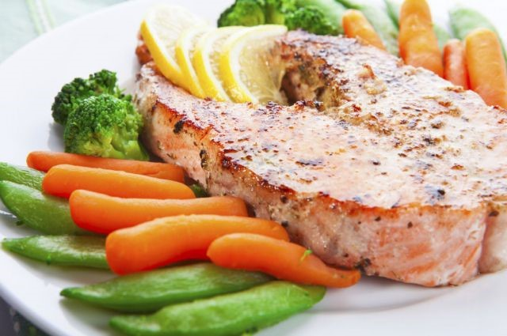
Рыба, особенно жирная (лосось, сёмга, скумбрия) - источник омега-3 жирных кислот. Правы были наши бабушки, когда говорили, что рыба – наилучшая пища для мозга. Мозг на 60 % состоит из жира, поэтому в пище должно содержаться достаточное количество омега-3 жирных кислот. Именно эти кислоты необходимы для развития головного и спинного мозга. Эти чудо-кислоты облегчают передачу нервных сигналов между нейронами мозга, а также необходимы для строительства нервных клеток. Доказано, что употребление любой рыбы способствует увеличению клеток серого вещества мозга. Всего лишь одна порция рыбы в неделю значительно уменьшает шансы страдать от болезни Альцгеймера в старости. На улучшение умственной деятельности влияет также наличие в рыбе йода, фосфора и витамина В12. Благодаря этим компонентам пищи у ребёнка развивается память, внимание, способность сосредотачиваться. Поэтому включайте в рацион ребенка больше рыбы и морепродуктов.
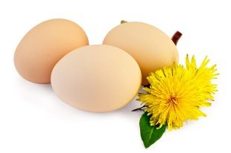
Яйца. Идеальный завтрак для мозга – омлет с салатом. Яичный желток богат витамином В12, магнием, кальцием, марганцем, натрием, цинком, фосфором, серой, фтором, медью, йодом. В яйцах есть почти все витамины групп А, Д, Е, К, В, Р. Они улучшают способность сосредотачиваться. Желтки содержат цинк, а также холин – элемент, улучшающий память, являющийся жизненно важным для работы мозга. При недостатке холина память ухудшается, возникает состояние угнетенности, депрессии.
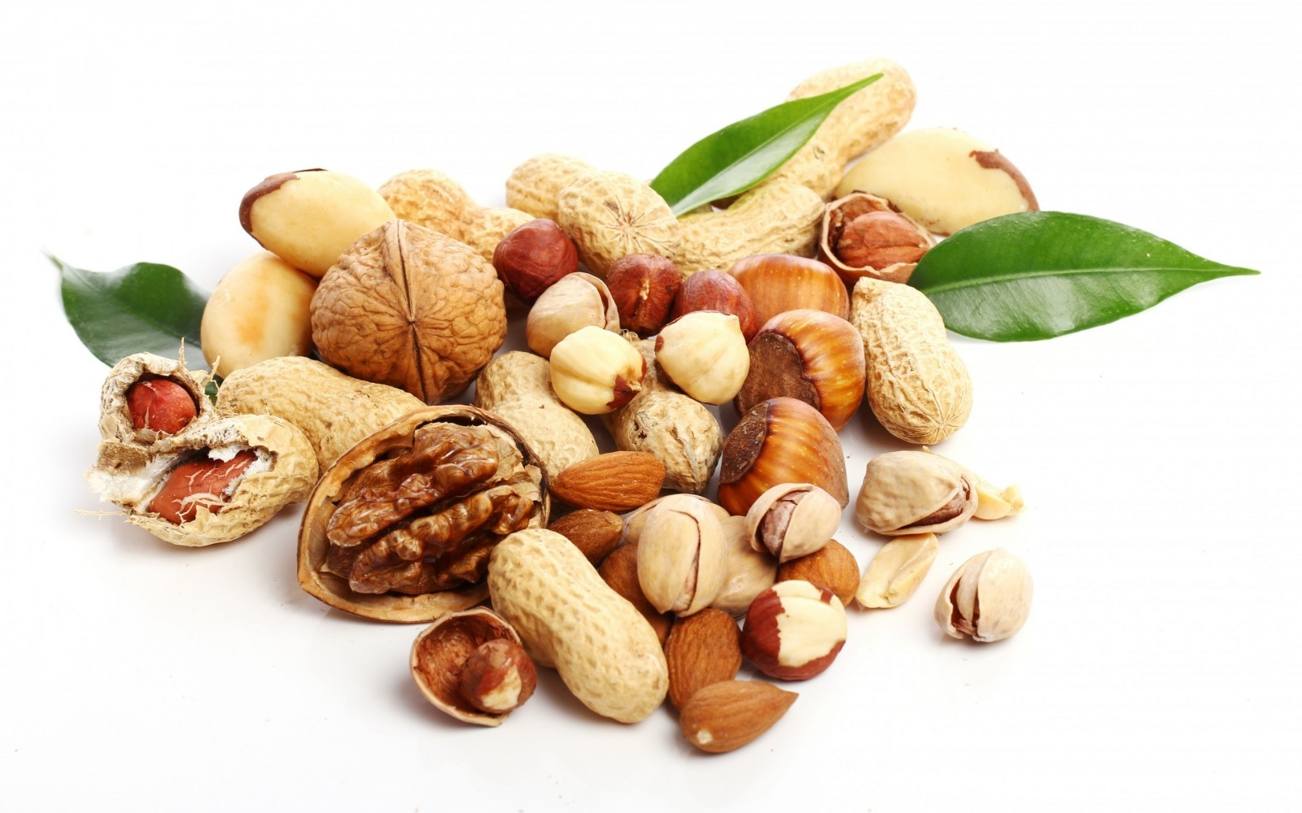
Орехи. Улучшают работу мозга и делают нас умнее. Грецкий орех, своим видом даже напоминающий человеческий мозг, как бы намекает на то, что помогает улучшить умственную деятельность. Орехи повышают уровень серотонина – вещества, положительно воздействующего на центральную нервную систему. Ядро грецкого ореха на 77% состоит из ненасыщенных жиров, в которых содержится минимум холестерина. Таким образом, наличие в орехах комплекса биологически активных веществ и лецитина способно снимать нервное напряжение, укреплять память, повышать концентрацию внимания. Орехи также предотвращают преждевременное старение мозга. Взрослому человеку необходимо съедать до пяти ядер в день, ребенку старше трех лет – три ядрышка в сутки. С осторожностью следует подходить к орехам, если ребенок страдает аллергией.
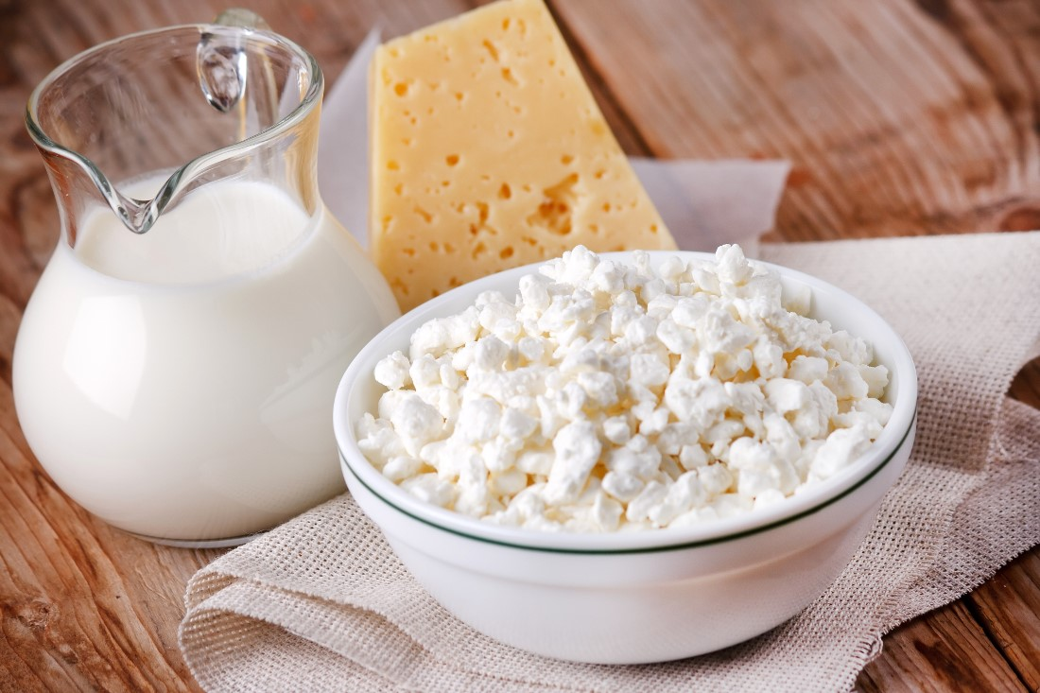
Молочные продукты богаты протеином и витаминами группы В. Суточная норма молока должна быть не менее 500 мл. Кстати, помимо белка оно содержит также большое количество легкоперевариваемых жиров и лактозу. И это, не говоря уже про кальций, без которого невозможно нормальное функционирование нервной системы. Правда, некоторые детки наотрез отказываются пить молоко, в таком случае на помощь придут йогурты и кисломолочные продукты.

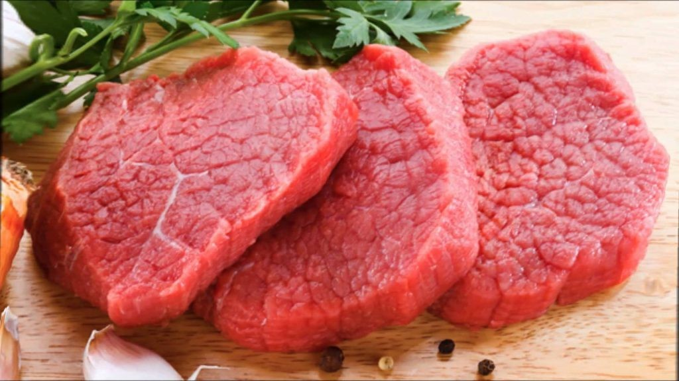
Нежирная говядина. Нежирное мясо – источник железа и цинка, способствующих улучшению когнитивной функции мозга. Мясо следует употреблять вместе с пищей, богатой витамином С, который улучшает усвоение железа в организме (помидоры, капуста, болгарский перец, др. овощи).
Овощи, и фрукты содержат огромное количество витаминов и микроэлементов. В овощах содержатся углеводы, которые представлены, в основном, медленно расщепляющимся крахмалом. Для получения энергии мозгу необходимо большое количество глюкозы. Вот почему фрукты и овощи имеют важное значение в питании – в них высоко содержание глюкозы. Кроме того, в ягодах и фруктах содержатся органические кислоты, ароматические и дубильные вещества, которые имеют антибактериальные и противовоспалительные свойства.
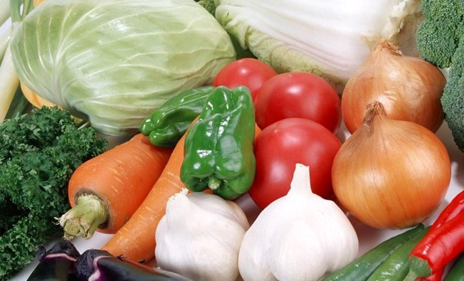
Разноцветные овощи – помидоры, брокколи, баклажаны, тыква, морковь, шпинат, болгарский перец, кукуруза – содержат большое количество антиоксидантов, восстанавливающих поврежденные клетки. Например, в брокколи много фолиевой кислоты, отсутствие которой в организме может привести к депрессии.
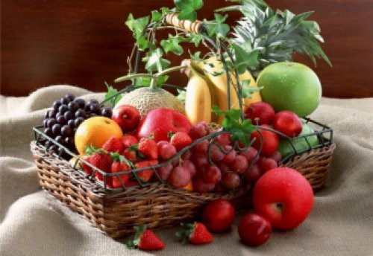
Ягоды – клубника, черника, вишни, малина, ежевика и пр. содержат антиоксиданты, предотвращающие раковые заболевания. В частности, клубника и черника, благодаря высокому содержанию витаминов и антиоксидантов улучшают память, а семена в малине, клубнике, ежевике и землянике богаты омега-3 кислотой.
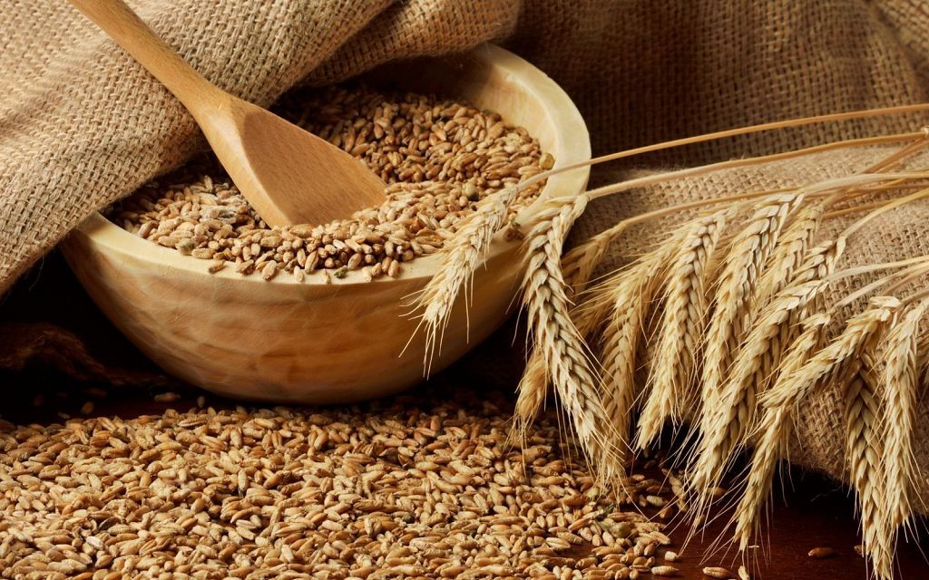
Цельное зерно содержит витамины группы В, питающие нервную систему, а также глюкозу, которая требуется для нормального функционирования мозга, и клетчатку, регулирующую поступление глюкозы в кровь.
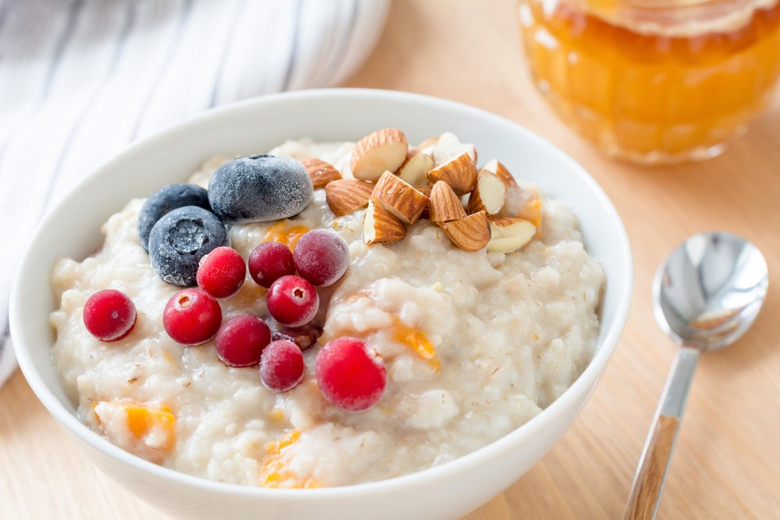
Овсянка - лучший завтрак для ребенка, так как содержит витамины В, Е и цинк. Эти элементы помогут детям полностью реализовать свой интеллектуальный потенциал. Овес можно класть вместе с мукой в пироги, оладьи, сырники или просто обжаривать вместе с орехами на сухой сковороде и подавать с несладким йогуртом или молоком. Если вы делаете овощные и фруктовые соки по утрам, положите немного сырой овсянки в сок.
Но, согласитесь: что, если каждое утро есть одну и ту же кашу, даже у взрослого аппетит пропадет, что тогда говорить о маленьком гурмане? Научитесь проявлять фантазию и экспериментировать: добавляйте в кашу различные фрукты и ягоды или посыпьте ее тертым сыром.
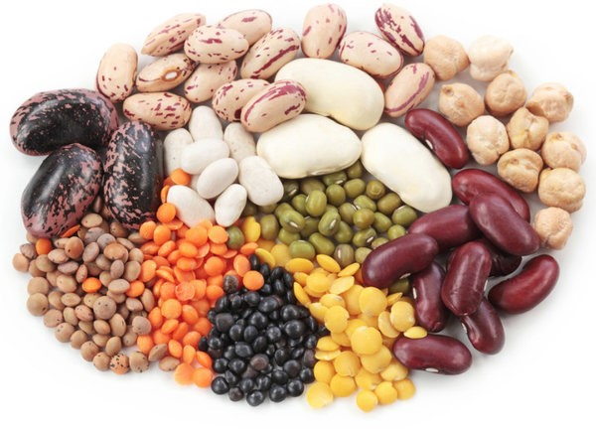
Бобовые. Очень полезна фасоль, горох, нут (бараний горох) и чечевица, благодаря содержанию в них протеина и так называемых сложных углеводов, которые незначительно повышают уровень сахара в крови, а также клетчатки, плюс витаминов и минералов.
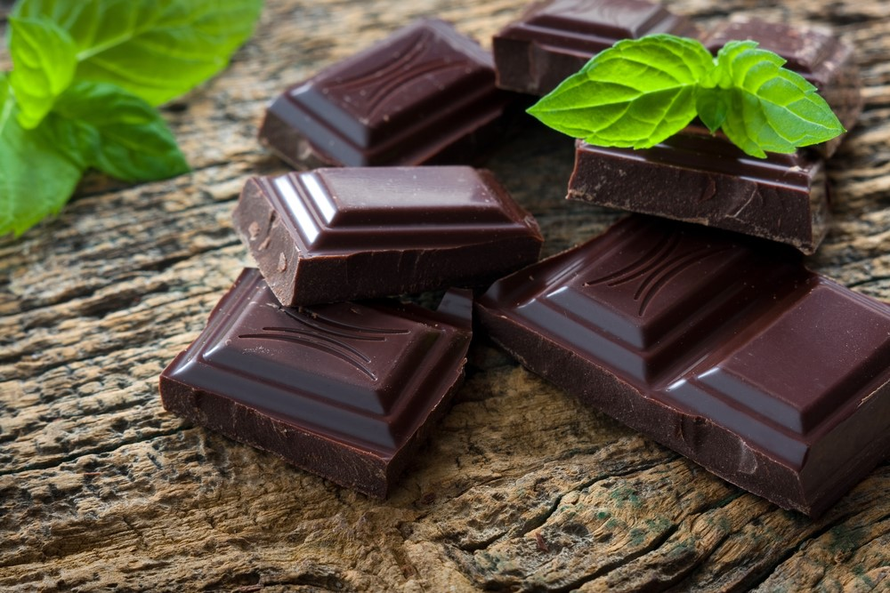
Тёмный шоколад – благотворно влияет на работу мозга (улучшает кровоток), а также способен быстро улучшать настроение. Перед экзаменами хорошо дать ребенку горький шоколад

Помогите своему ребенку сориентироваться в мире здорового питания. Не дайте ему пристраститься к допингам в виде кофе и подобных продуктов. Главное, чтобы рацион ребенка был сбалансированным и содержал все необходимые для роста и развития вещества. Если меню ребенка ежедневно будет включать все перечисленные продукты, хотя бы в небольших количествах, ему не грозят никакие болезни, проблемы с недостаточным или излишним весом. И он будет весьма благодарен Вам, когда вырастет здоровым и умным человеком.
Не забывайте про воду: вспомните свое школьное детство, когда пить хотелось значительно больше, чем есть.
Необходимым условием нормальной работы мозга является не только хорошая пища, но и кислород. По этой причине прогулки на свежем воздухе и физические упражнения полезны для мозга ребенка точно так же, как и для его тела – благодаря им кровь насыщается кислородом. Недостаточное поступление кислорода в организм приводит к разрушению клеток мозга.
И не стоит забывать о крепком, здоровом сне.
Учите ребенка постоянно тренировать свою память, больше читать. Чем больше мозг запоминает, тем шире становится резерв запоминания.
Врач-гигиенист отдела общественного здоровья В.И. Терешко

При выборе школьных принадлежностей (товаров) для детей рекомендуем обратить внимание на следующее:
- При выборе пенала нужно учитывать возраст и индивидуальные особенности характера ребенка.
Ученику младших классов лучше приобрести пенал из твердых материалов, в котором ничего не сломается. Ученикам средней и старшей школы можно приобретать пеналы с жестким каркасом и мягкой тканью.
Пенал должен быть максимально прост в использовании и уходе. Все молнии, заклепки должны легко открываться и закрываться. Желательно, чтобы пенал был выполнен из материалов, которые легко можно помыть.
Внутреннее наполнение может быть разным – в пенале может быть множество отделений и специальные резинки-держатели для ластиков, ручек, карандашей и др.
- Выбирая канцелярские товары, следует помнить, что, в первую очередь они не должны навредить здоровью ребенка. Если товар имеет резкий запах, то следует отказаться от покупки данного изделия. Ручки и карандаши не должны быть слишком толстыми или тонкими, так как такие принадлежности неудобны для детской руки.
- При выборе красок, пластилина, материалов для лепки в первую очередь следует обратить внимание на их состав. В составе не должно быть вредных и токсичных веществ, которые могут принести вред здоровью ребенка. Кроме того, у них не должно быть резкого, неприятного запаха.
- Главный критерий при выборе тетрадей – не их яркость и красота (они часто отвлекают детей), а соответствие всем стандартам: бумага должна быть писчей или офсетной, цвета топленого молока, гладкая, с хорошо видной, не размытой, тонкой разлиновкой, не блестящая и достаточно плотная.
Дневник для школьника выбирайте спокойных расцветок с небольшим количеством справочной информации внутри.
Основной атрибут школьника – это ранец или портфель. На рынке представлено множество разнообразных детских рюкзаков и ранцев, но выбрать, среди них подходящую модель – непростая задача.
Для того чтобы выбрать школьнику правильный ранец или портфель необходимо знать, что для учащихся начальных классов (1-4) следует подбирать ранцы и портфели весом не более 700 грамм, для учащихся средних и старших классов (5-11) не более 1000 грамм. Размеры ранцев и портфели должны соответствовать анатомо-физиологическим параметрам учащихся и обеспечивать удобство при ношении. Оптимальные размеры ранцев для учащихся начальных классов должны быть (в мм):
- длина передней стенки (высота) – 300-360;
- высота передней стенки (длина) - 220-260;
- ширина – 60-100.
Длина плечевых ремней должна быть 600-700 мм, и, желательно, регулируемой; ширина плечевых ремней в верхней части (на протяжении 400-450 мм) не менее 35-40 мм, далее - 20-25 мм.
В маркировке ранцев и портфелей должна быть указана возрастная адресованность: «Для учащихся начальных (1-4) классов» или «Для учащихся средних и старших (5-11) классов».
Материал, используемый для изготовления верха ранцев и портфелей, должен быть легким, прочным, с водоотталкивающей пропиткой или покрытием, морозоустойчивым, удобным для очистки. Швы должны быть прочными, без заусенцев, пластиковые делали - без острых углов и сколов, острые кромки и углы крепежных деталей должны быть притуплены или скрыты, молнии и замки - надежные и легкие в использовании.
Все материалы и фурнитура, применяемые для изготовления ранцев и портфелей, по своему качеству, внешней отделке, физико-механическим свойствам должны отвечать требованиям действующих для них технических нормативных правовых актов. Для изготовления ранцев, портфелей применяется искусственная и синтетическая кожа, ткани, пленка поливинилхлоридная, пластические массы, картон, другие материалы и фурнитура.
В целях обеспечения безопасности учащихся на ранцах и портфелях должны быть предусмотрены детали и (или) фурнитура со светоотражающими элементами на передних, боковых поверхностях и верхнем клапане.
Не секрет, что самый большой вред осанке ребенка причиняет перенос грузов со смещенным центром тяжести. Постоянное ношение тяжестей в руке (портфель), на одном плече (сумка на лямке) или на спине в рюкзаках со смещенным центром тяжести приводит к усталости мускулатуры и впоследствии может привести к нарушению осанки и даже искривлению позвоночника. С ортопедической точки зрения лучшим вариантом считается школьный ранец с жестким корпусом и плечевыми ремнями, предназначенный для переноски школьных принадлежностей на спине. Он имеет твердую форму, поэтому поддерживает спину ребенка в прямом положении и не деформирует позвоночник. Рюкзак, в отличие от ранца, часто не имеет уплотненной спинки, в результате чего его содержимое может оказывать на спину неравномерное давление.
Спинка ранца должна быть жесткой. Желательно, чтобы она имела дополнительную прокладку, которая смягчит трение и сделает ношение ранца более комфортным. Лучше, если прокладка изготавливается из пористого (сетчатого) воздухопроницаемого материала, чтобы спина не потела. Цельнопластиковые спинки с этой целью оснащают продольными бороздками. Важно, чтобы в нижней части спинки был предусмотрен небольшой валик, на который при правильном ношении ранца будет приходиться основная нагрузка.
Обязательно примеряйте рюкзак или ранец перед покупкой. Не покупайте изделие на вырост.
Еще раз напоминаем, что покупки следует совершать в специализированных отделах магазинов или торговых центрах, а не на рынках или в ларьках, где существует вероятность купить некачественный товар.
Врач – гигиенист Е.В. Орлова

